**1. Linear Classifier**

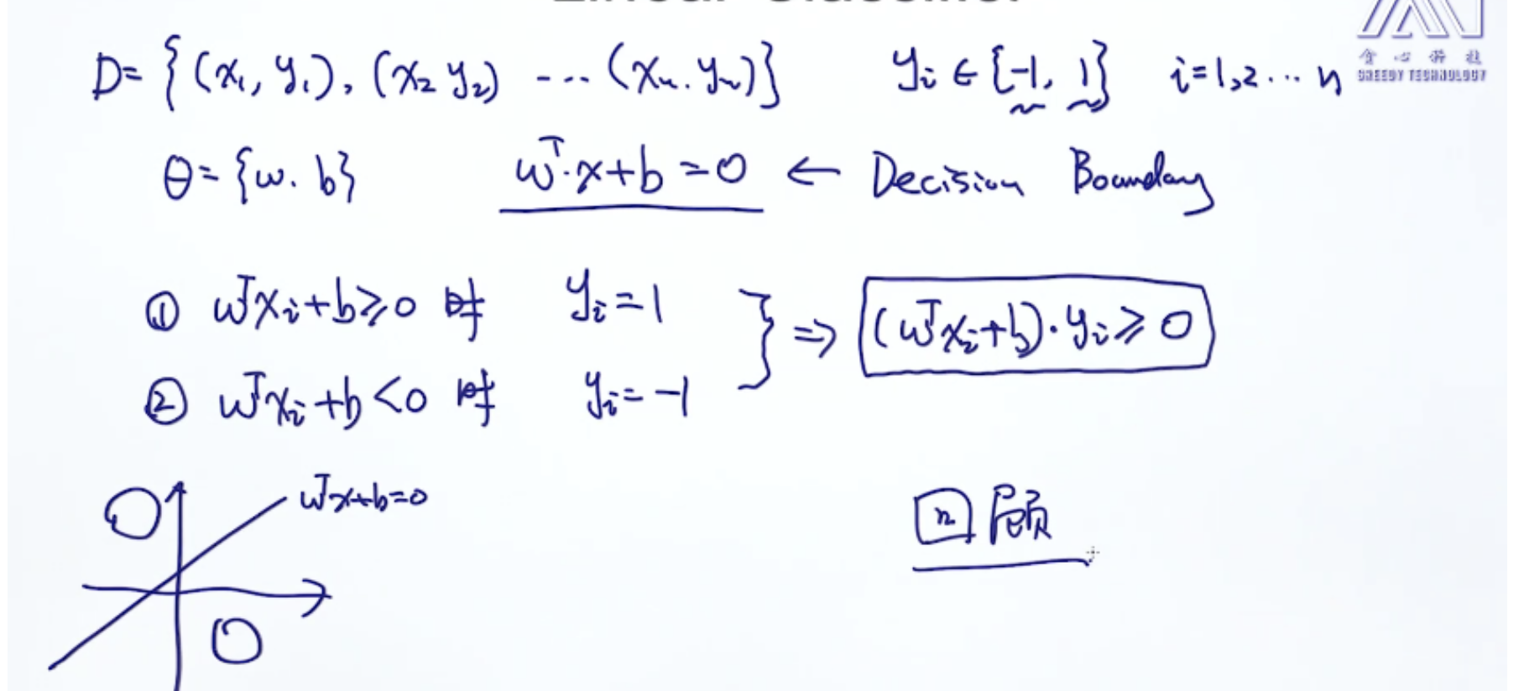

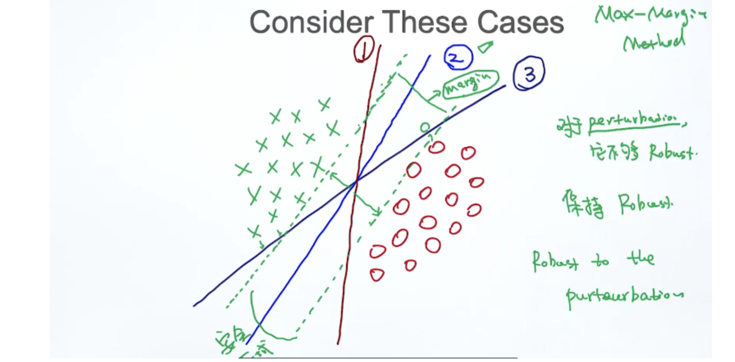

**2. SVM**

**2.1 Maximize the margin**

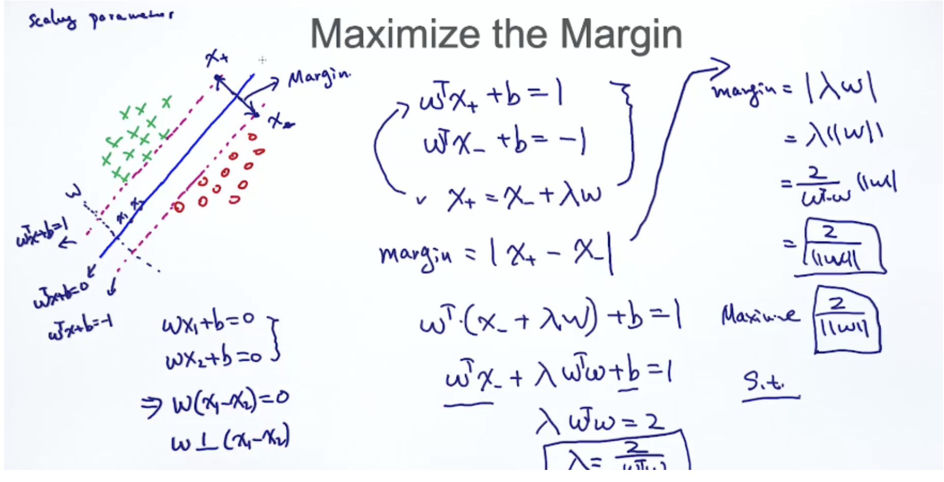

**2.2 SVM的目标函数:Hard constraint**

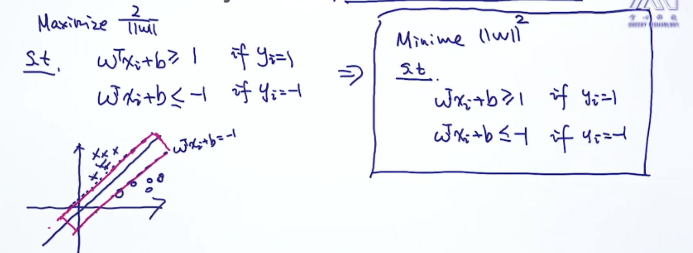

**2.3 SVM的目标函数:Soft constraint**

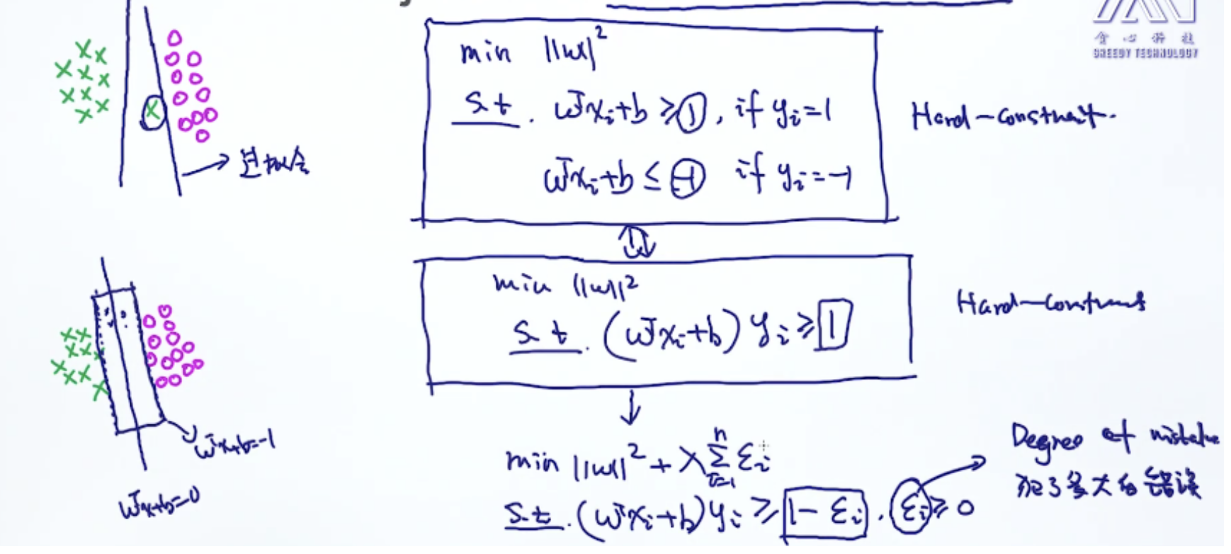

**3. Hinge Loss**

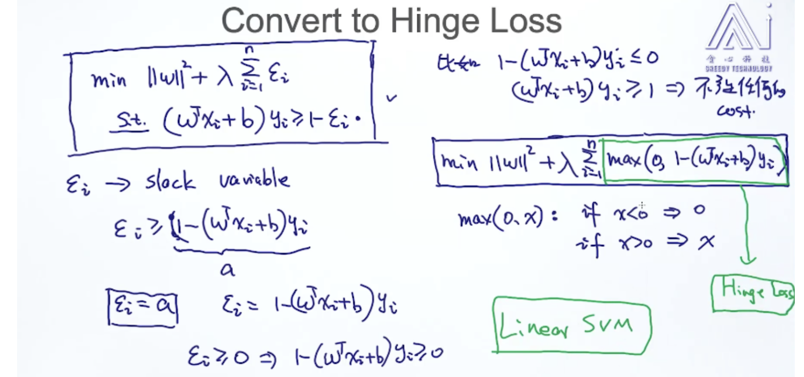

**3.1 Gradient Descent for Hinge Loss Objective**

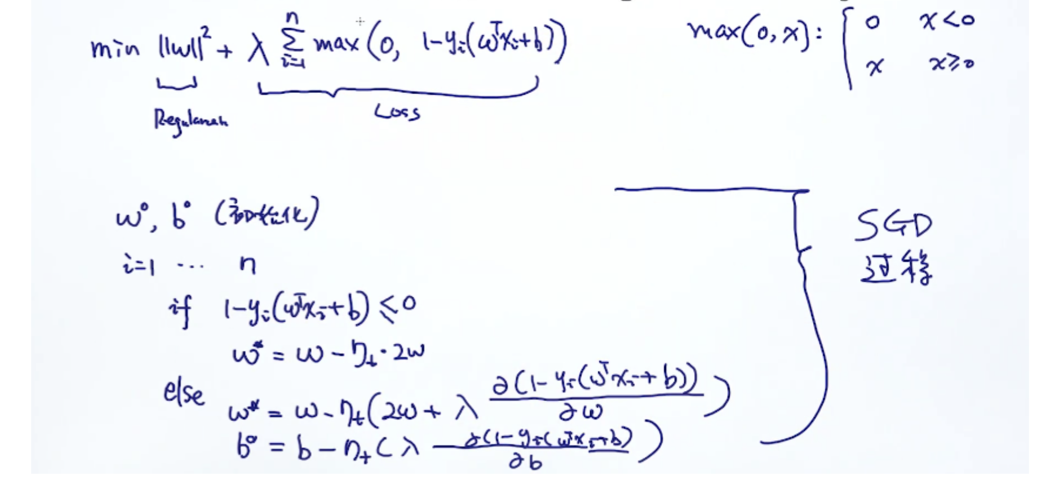

**4. Linear SVM**

**4.1 Primal Form**

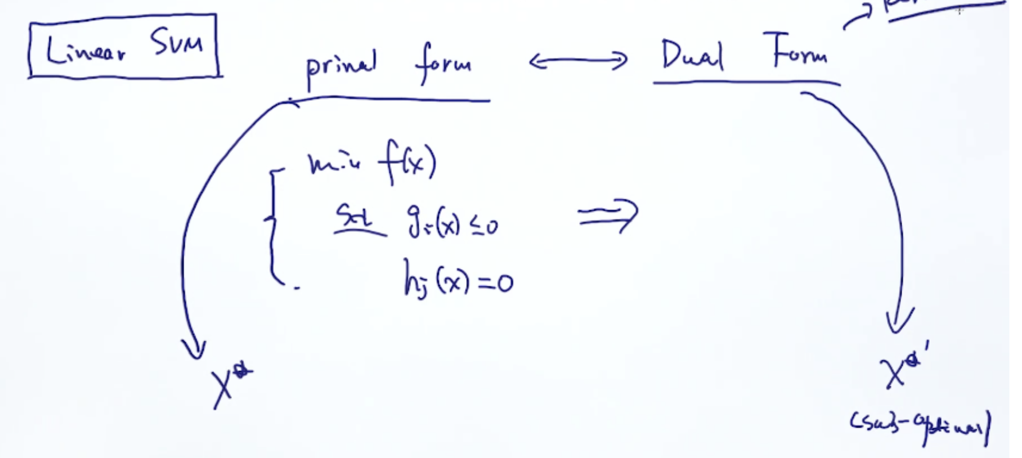

Kernel

**4.2 linear SVM的缺点**

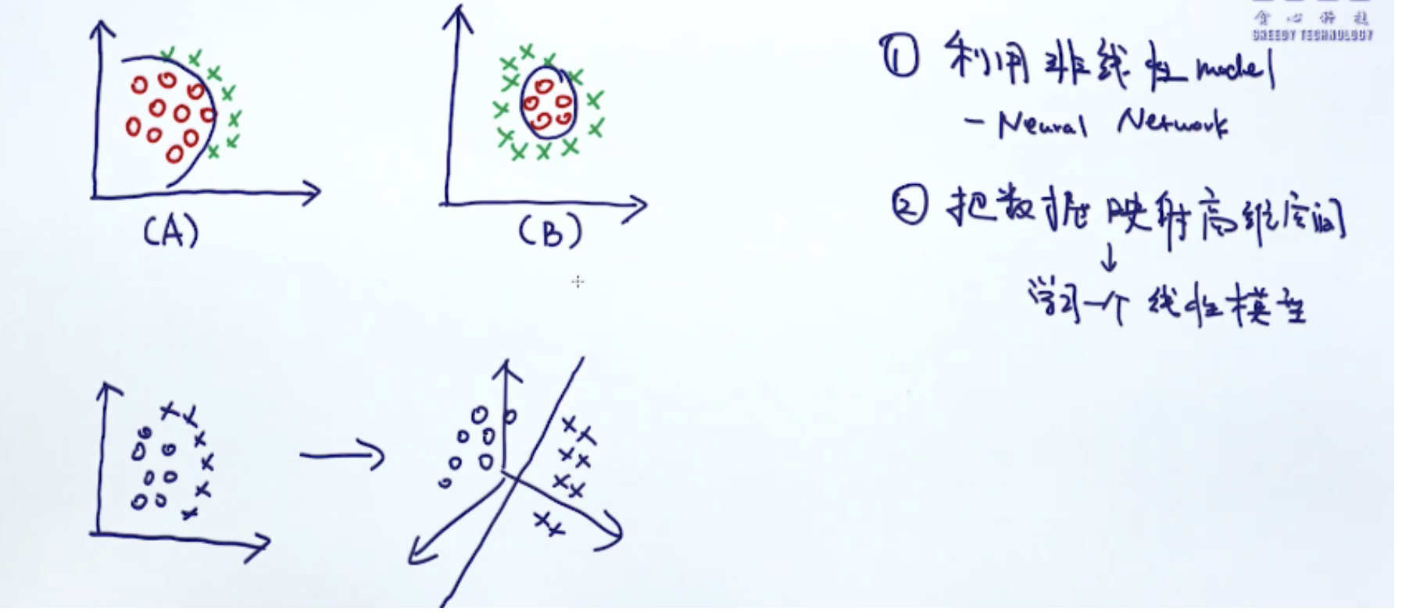

**5. Mapping Feature to High Dimensional Space**

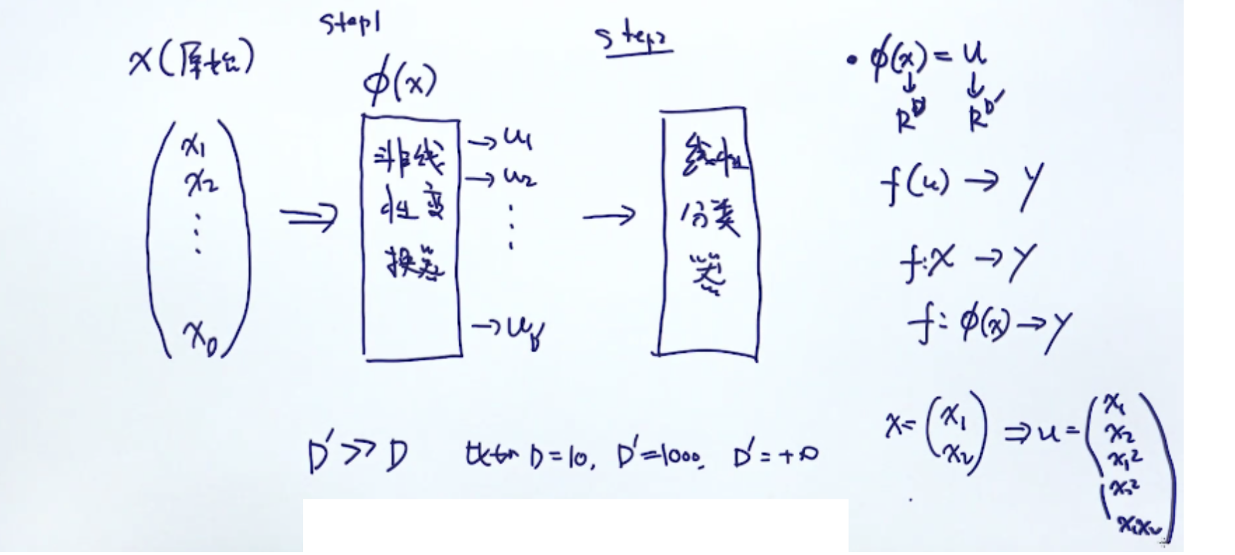

缺点：时间复杂度提升了

1）把原始特征映射到高维空间 2）在高维空间构建模型

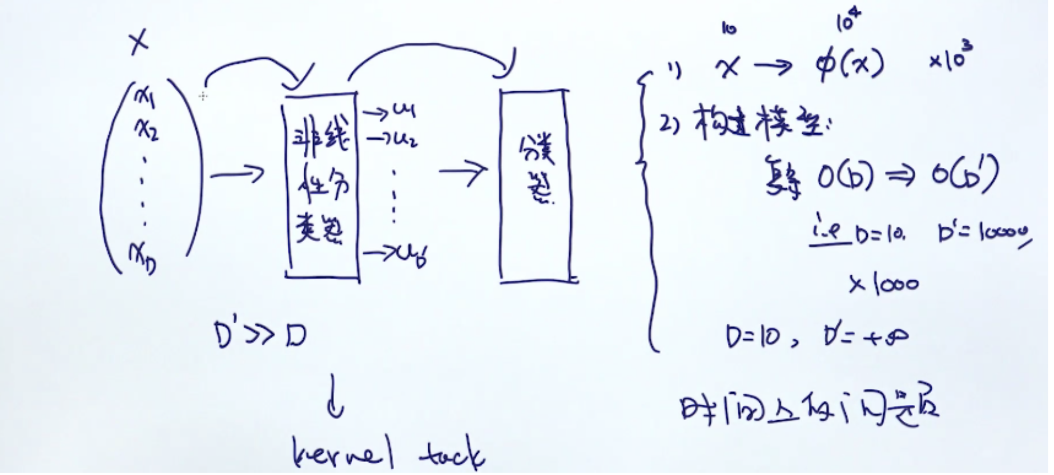

使用kernel trick把上述两步合成一步，降低了时间复杂度。

**6. 拉格朗日优化条件（回顾一些优化的技巧）**

**6.1 等号条件**

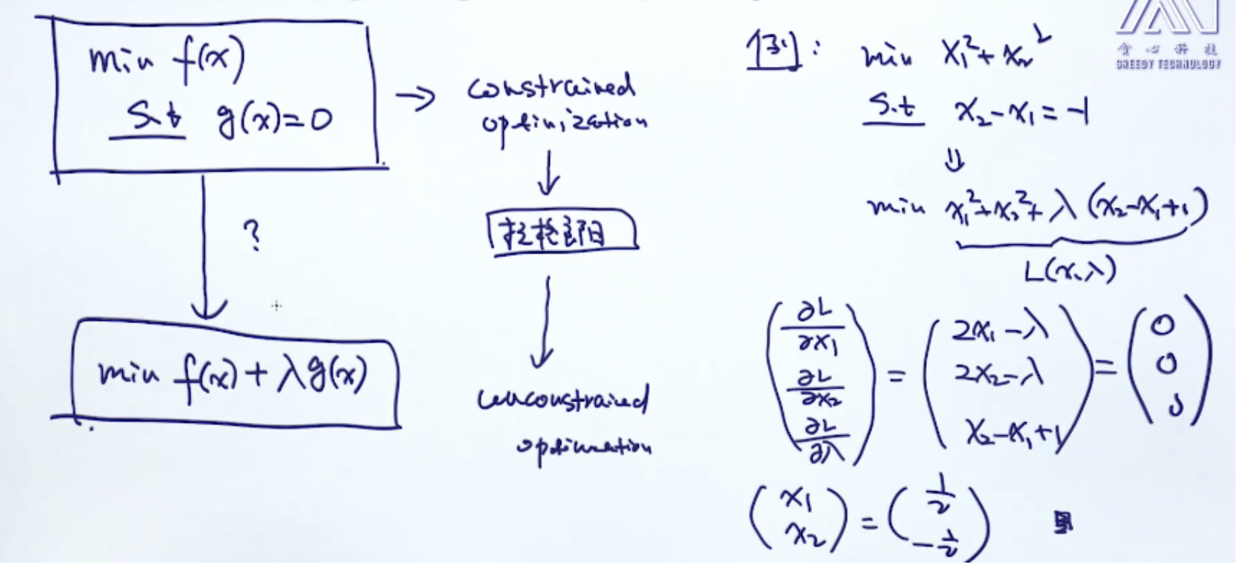

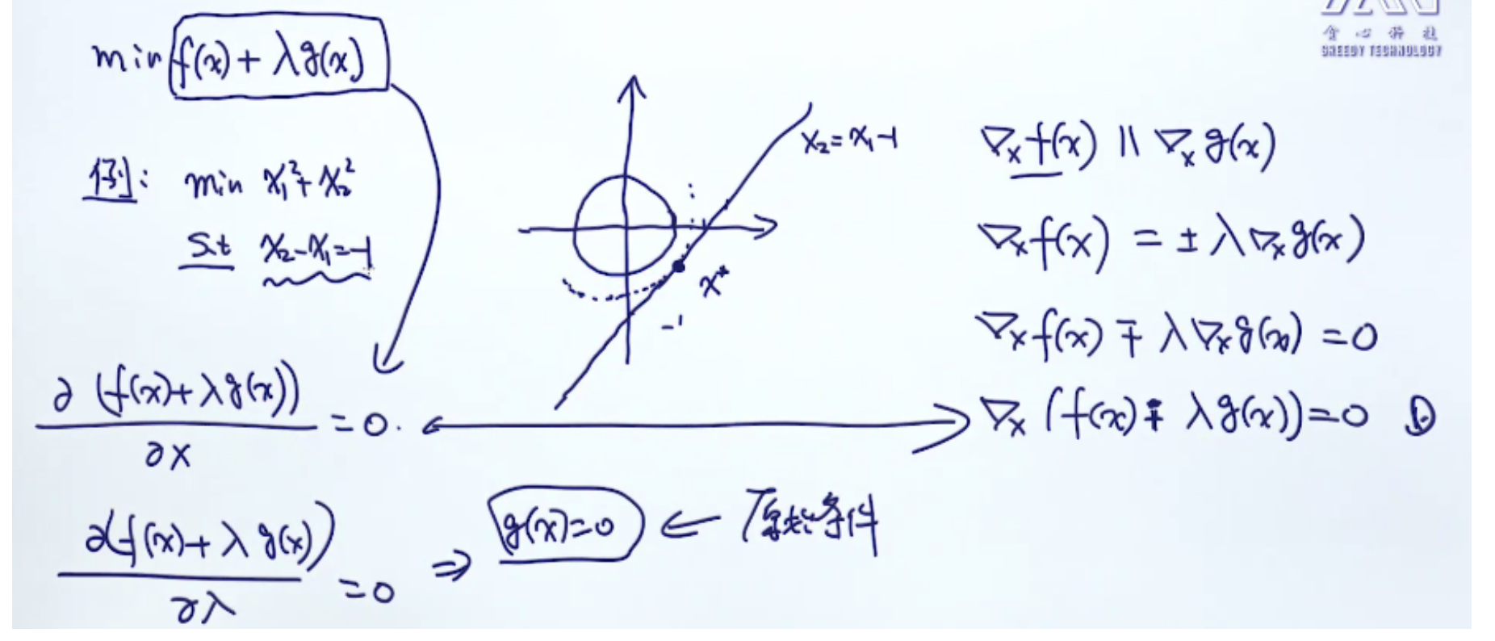

**6.2 不等号条件**

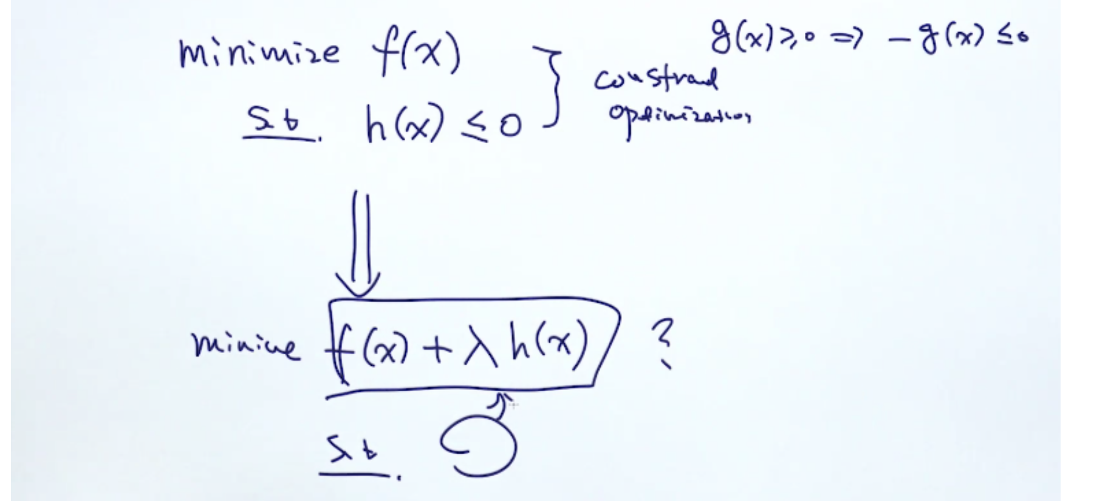

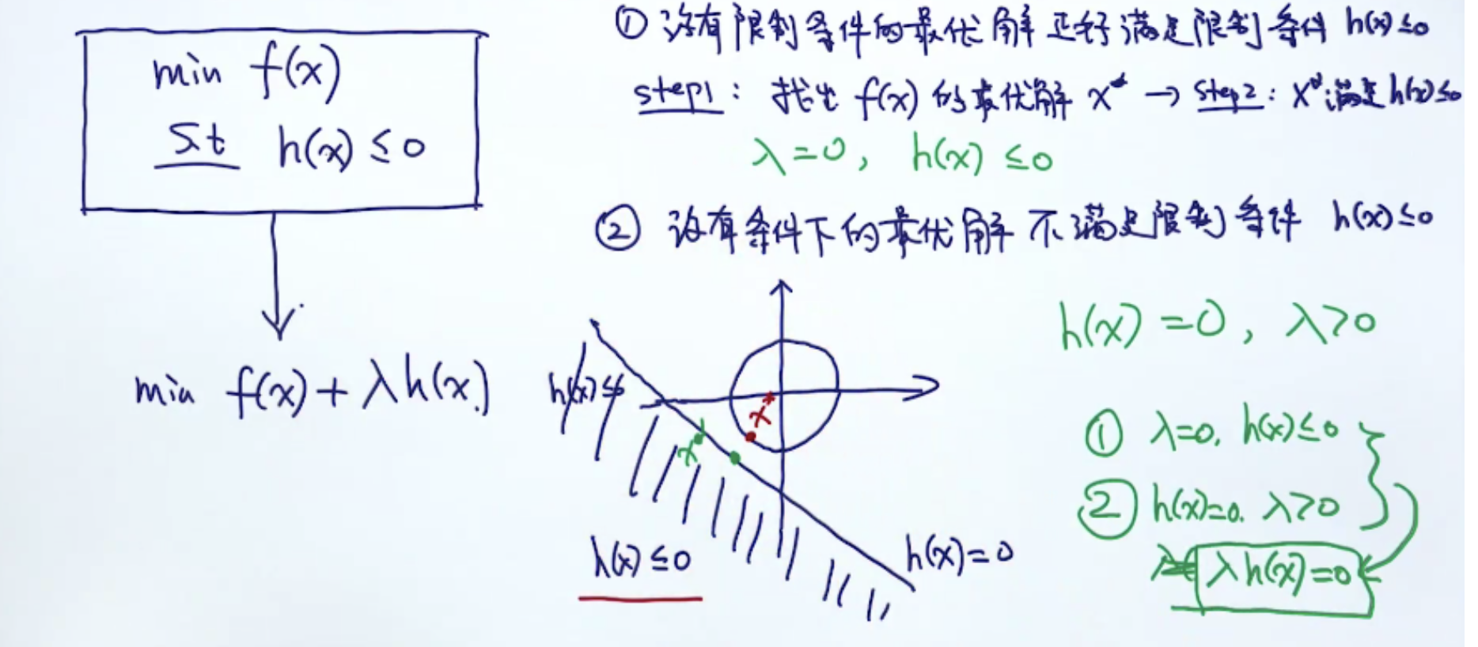

**7. KKT条件**

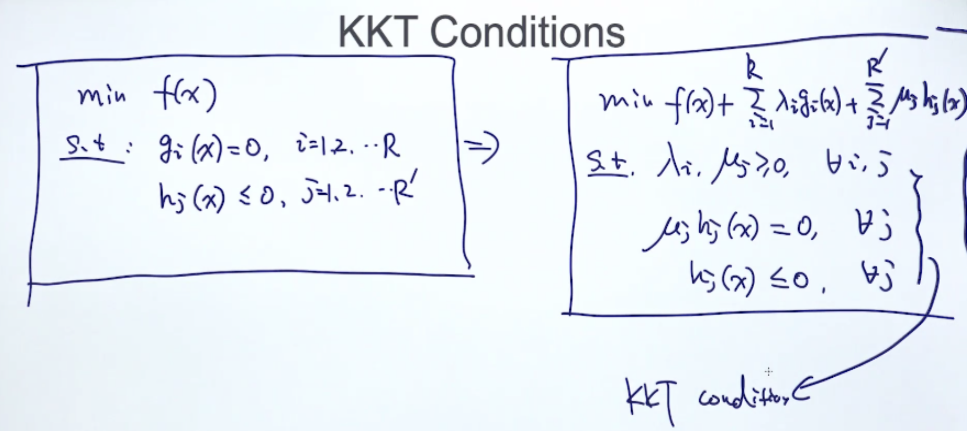

**7.1 SVM的KKT条件**

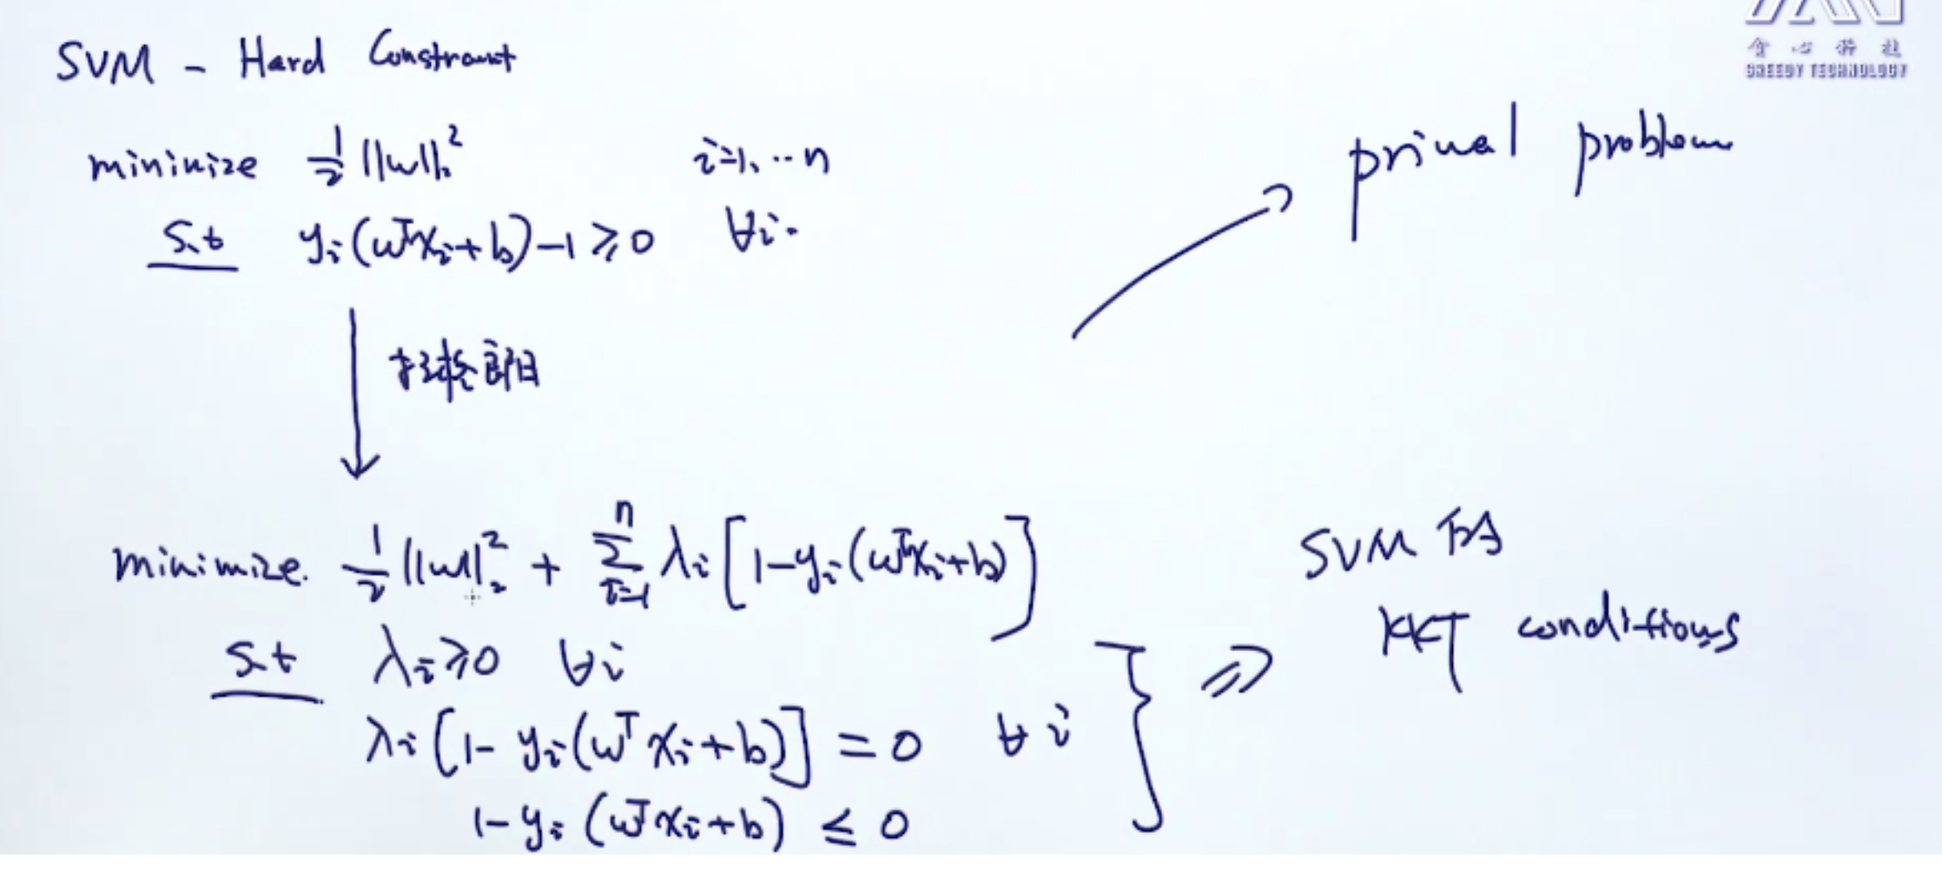

**8. Primal-Dual**

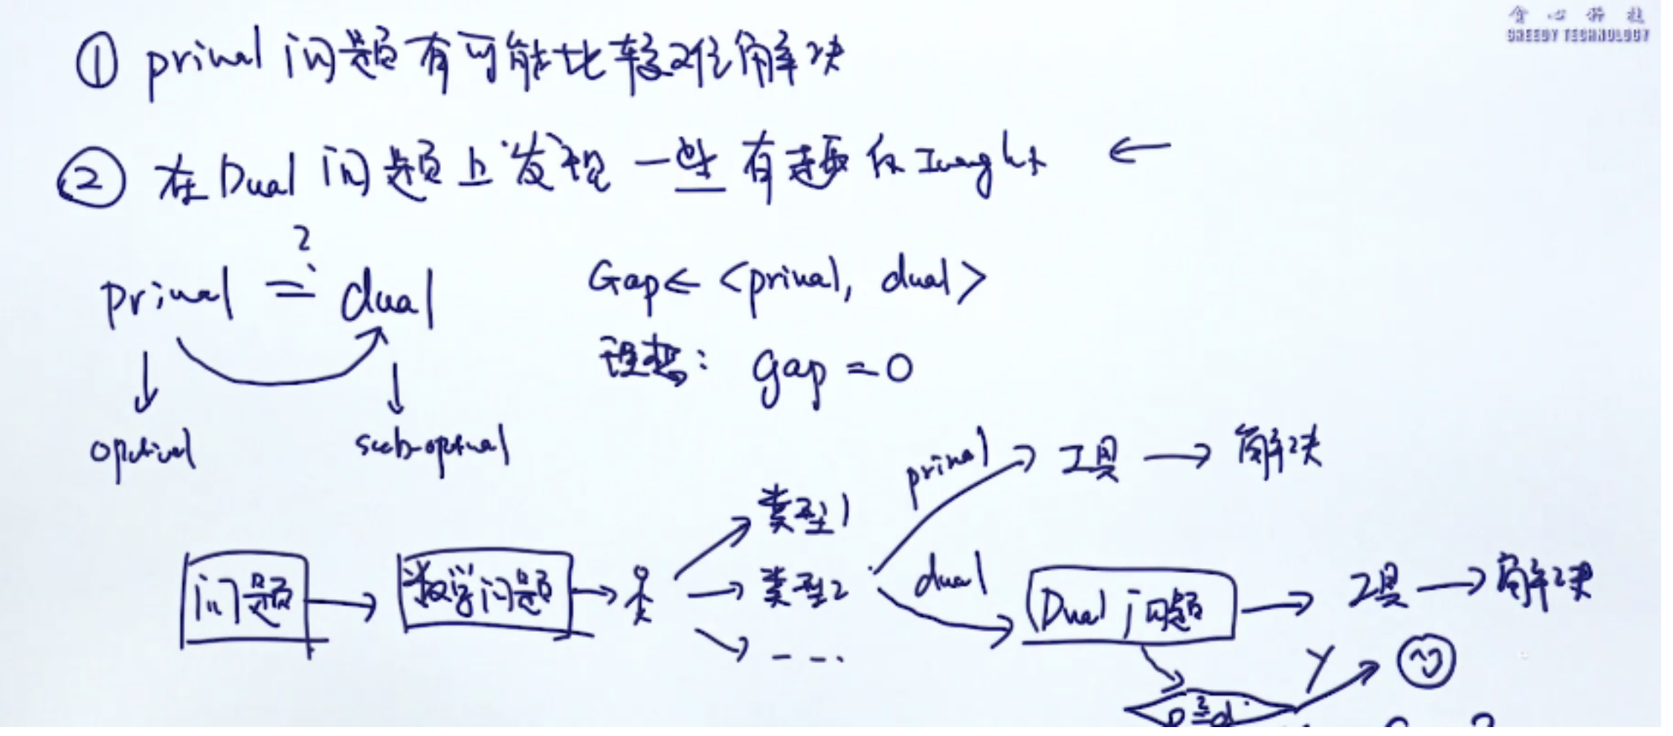

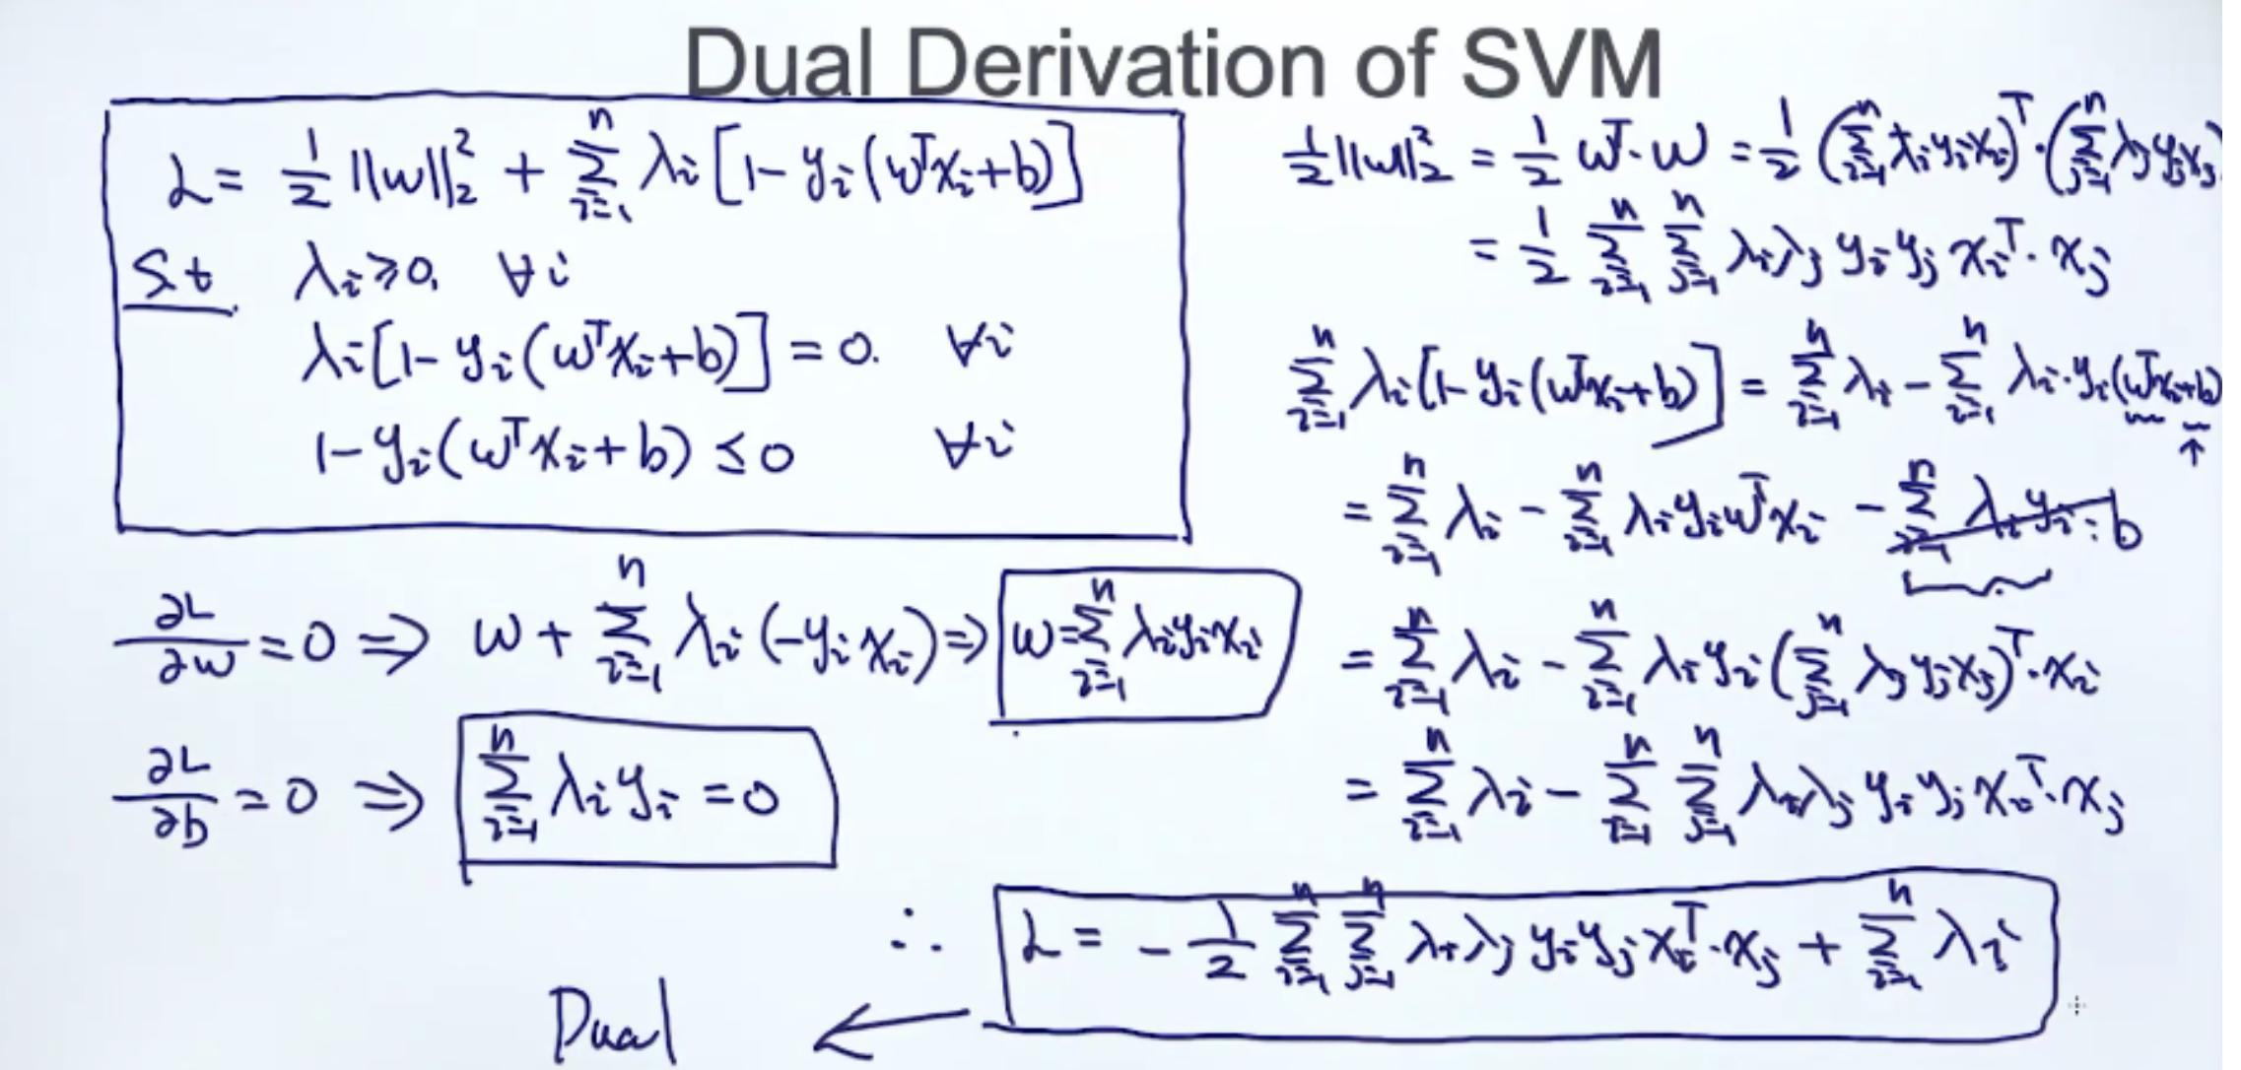

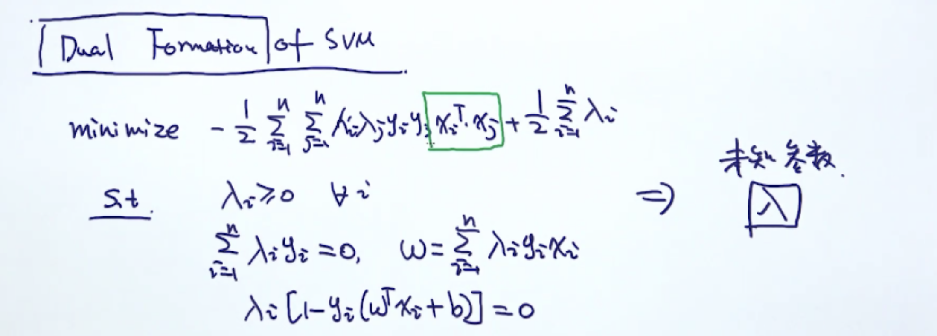

**9. Kernel Trick**

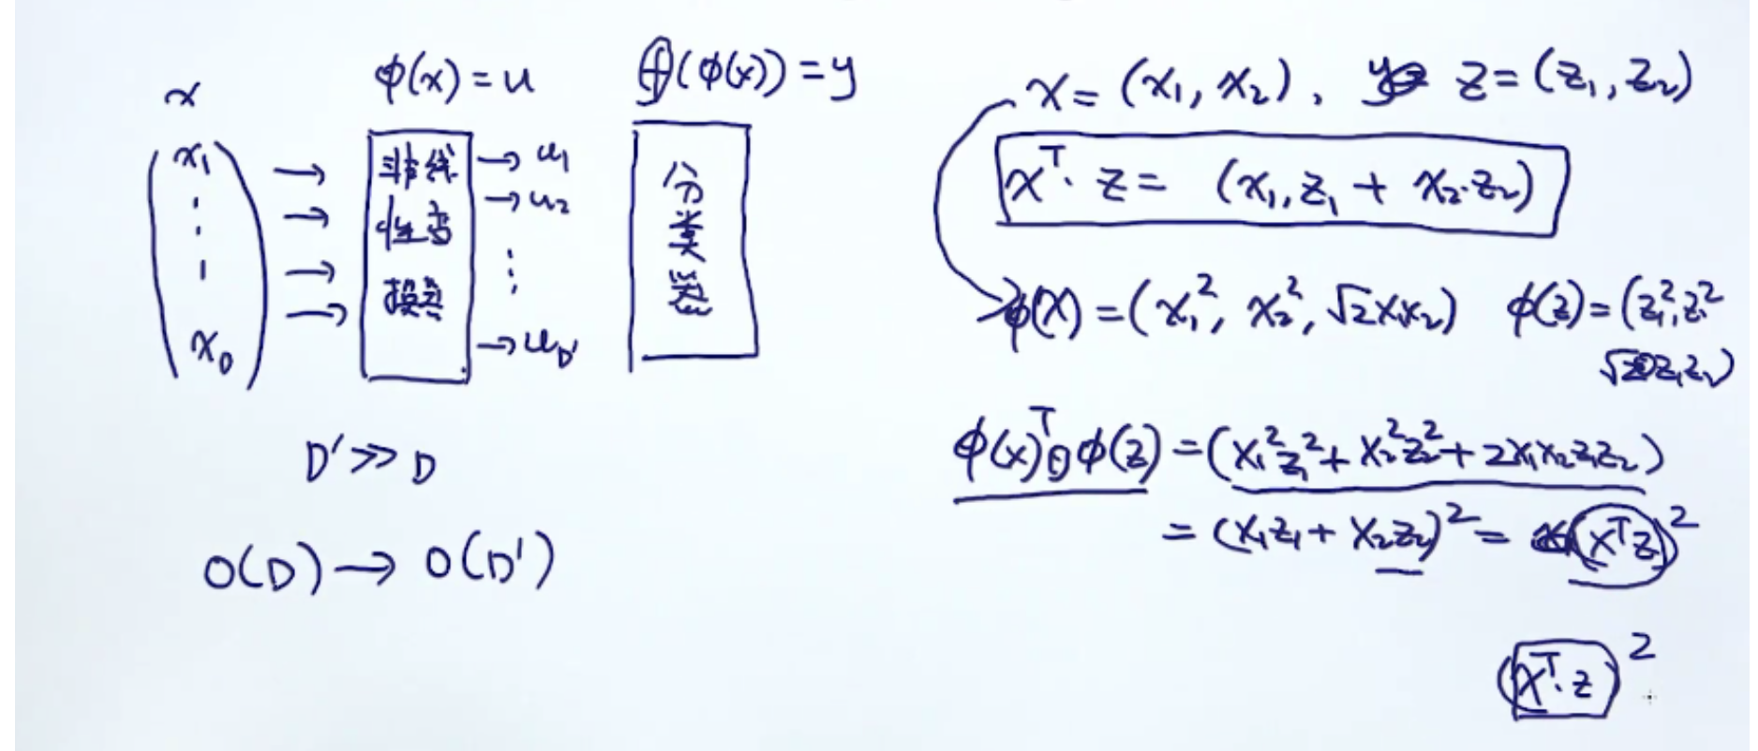

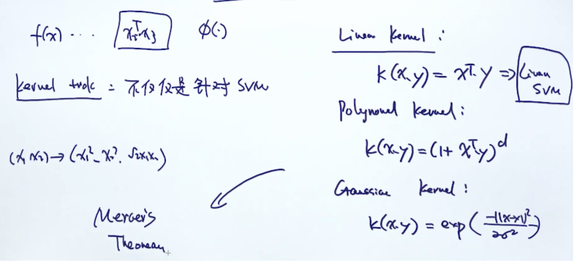

**10. 总结**

